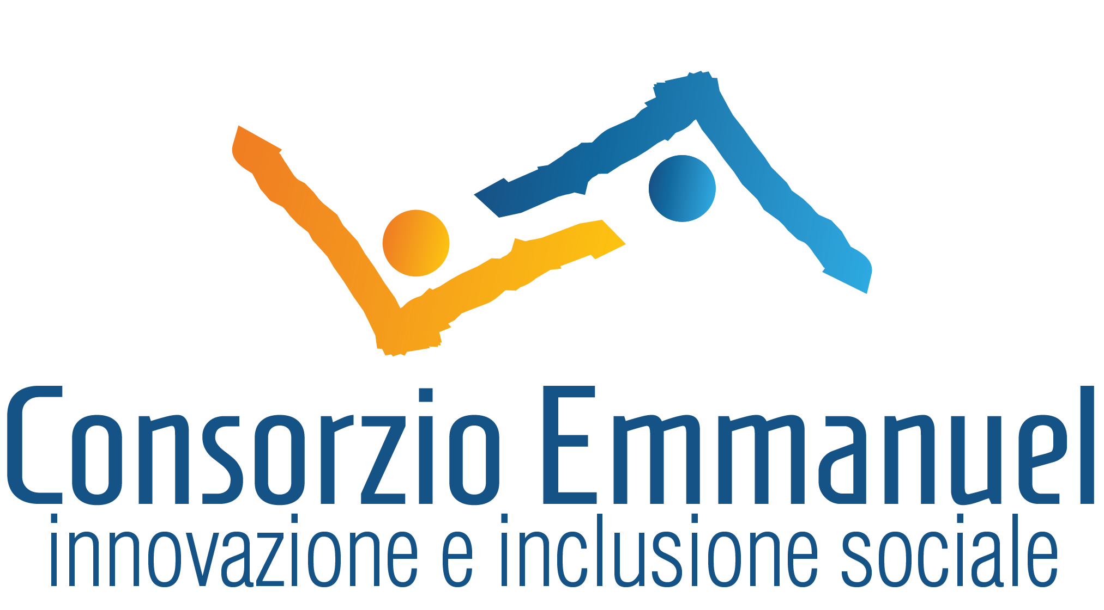

Programma della giornata di formazione del modulo base
QUADRO NORMATIVO DI RIFERIMENTO: LEGISLAZIONE SANITARIA NAZIONALE E DELLA REGIONE PUGLIA

Il corso della durata di 5 ore si svolgerà nella giornata di Giovedì 10 maggio 2018 dalle 9.30 alle 13.30 presso la sede del Consorzio Emmanuel Consorzio Emmanuel-Str. Prov. Lecce-Novoli 23- 73100 Lecce.

Programma della giornata:

9.30 Registrazione degli iscritti

10.00-10.45 Il quadro normativo nazionale sul sistema sanitario e la ripartizione delle competenze fra stato e regioni

10.45-12.00 La legge regionale 2 maggio 2017, n 9 recante la nuova disciplina in materia di autorizzazione alla realizzazione e all'esercizio, all'accreditamento istituzionale e accordi contrattuali delle strutture sanitarie e socio-sanitarie pubbliche e private come revisionata dalla legge regionale 22 dicembre 2017, n. 65.

Break

12.30-13.30 Workshop sull'applicazione pratatica della normativa.

Il costo del corso è di euro 10, 00 per ora di formazione in aula.

Ufficio Formazione – Consorzio Emmanuel
Referente: dott.ssa Esther Paola Tattoli
Numero Telefonico: +39) 366 461 26 36
Indirizzo E-Mail: formazione@emmanuel.it

Ufficio Comunicazione –Consorzio Emmanuel
Referente:dott.ssa Maria De Angelis
Numero Telefonico:(+39) 328 781 64 09
Indirizzo E-Mail:comunicazione@emmanuel

